Verspreid je zaad – een practicum werkblad
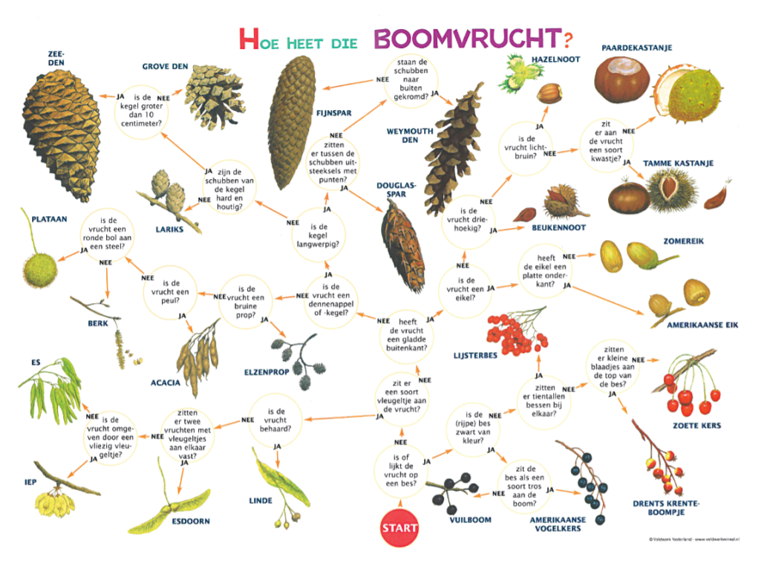
Planten kunnen geen nesten bouwen of naar een goede stek lopen of vliegen om kinderen groot te brengen. Toch hebben planten allerlei slimme trucs verzonnen om hun zaden daar te krijgen waar ze kunnen uitgroeien tot een prachtige bloem of boom.

Wat heb je nodig?
Invultabel verspreiding van zaden
Zoekkaart zaden en vruchten
Zaden
Bak met water
Knuffel
Loep
Föhn

Wat ga je doen?
In deze les ga je goed observeren en onderzoeken welke vormen zaden hebben en hoe je aan die vorm kunt zien welke verspreidingstruc ze gebruiken om zich te verplaatsen van de moederplant.

1.Voordat het onderzoek kan beginnen gaan we op pad met de zoekkaart om verschillende zaden en bessen te verzamelen.

2.Terug binnen maak je eerst de tabel af met schematische tekeningen van de gevonden zaden en noteer van welke plant deze afkomstig zijn.

3. Noteer je hoe je denkt dat de zaden zich verspreiden. Je kan hier verschillende testjes doen, want er zijn meer mogelijkheden.

4. Als iedereen klaar is lopen we alle gevonden zaden na.

Verspreiding van zaden
 | Wind | Water | Eigen kracht | Dier eet op / poept uit | Kleeft aan dier | Dier verzamelt
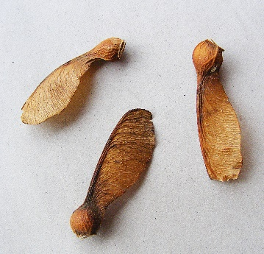
Van: de esdoorn
Van: de klis/ klit
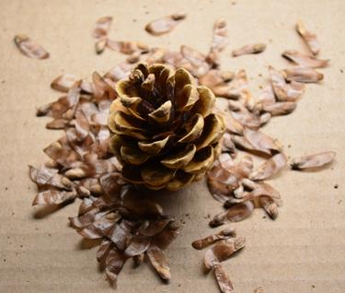
Van: de den
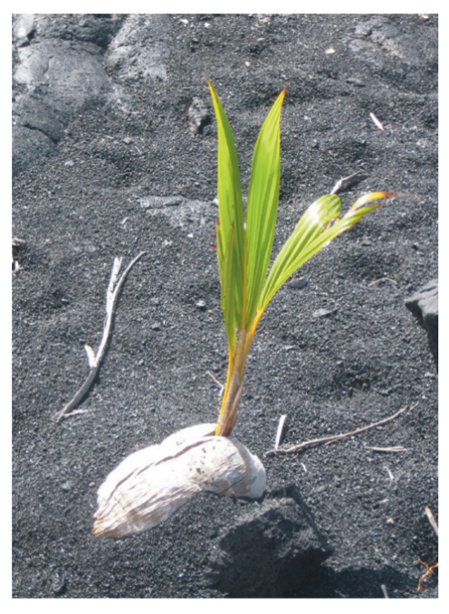
Van: de palm
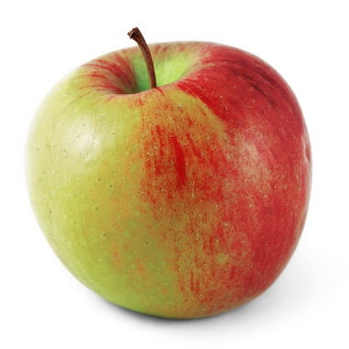
Van: de appelboom
Van: de aardappelplant
Maak in deze kolom een schematische tekening van je gevonden zaad

Van:
Maak in deze kolom een schematische tekening van je gevonden zaad

Van:
Maak in deze kolom een schematische tekening van je gevonden zaad

Van:
Maak in deze kolom een schematische tekening van je gevonden zaad

Van:
Maak in deze kolom een schematische tekening van je gevonden zaad

Van:
Maak in deze kolom een schematische tekening van je gevonden zaad

Van:

